ДО РО ГА

Ж(о,ё)ЛТЫЙ

УР ЖАЙ
Помидор-16,15,13,10,5,15,17.
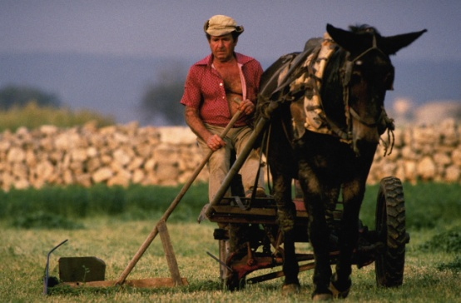
Дорога-до,га,ро.
Крестьяне-
Жёлтый-ж(о,ё)лтый.

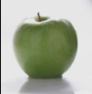
Урожай- ур жай.

